Alat dan Kapal Penangkap Ikan : Long Line (Rawai)

Disusun sebagai salah satu syarat untuk memenuhi tugas Mata Kuliah Alat dan Kapal Penangkap Ikan Perikanan semester genap

Disusun Oleh:

KELAS C/ KELOMPOK 8
No | Nama | NPM | Nilai
1. | Eflysa Aprilia | 230110160160
2. | Vania Ambarwati | 230110170122
3. | Regan Hanifelian Yusa | 230110170145
4. | Zaki Rachman Shidqi | 230110170156
5. | Febri Ayunikasar | 230110170170



PROGRAM STUDI PERIKANAN
FAKULTAS PERIKANAN DAN ILMU KELAUTAN
UNIVERSITAS PADJADJARAN
JATINANGOR
2018

BAB I DEFINISI LONGLINE

Long line adalah suatu pancing yang terdiri dari tali panjang (tali utama), kemudian pada tali tersebut secara berderet pada jarak tertentu diikatkan tali-tali pendek ( cabang tali) yang ujungnya diberi mata pancing (hook) (Subani dan Barus 1989). Longline diklasifikasikan sebagai alat tangkap yang termasuk kedalam alat tangkap jenis pancing. Alat tangkap longline terdiri dari : tali utama atau main line, tali cabang atau tali pancing cabang (branch line), tali pemberat, pemberat, tali pelampung (float line), pelampung, bendera (sign flag), jangkar (anchor), tali jangkar (anchor line), dan mata pancing (hook). Longline efektif digunakan untuk menangkap ikan tuna karena biasanya longline dioperasikan di daerah pelagis. Alat tangkap longline merupakan alat tangkap pasif. Alat tangkap longline merupakan alat tangkap yang ramah lingkungan karena tidak merusak sumber daya perairan. Alat tangkap ini menggunakan umpan untuk menarik target tangkapannya.
Menurut Sainsbury (1986), ada variasi alat tangkap longline dalam dimensi, cara penalian, dan pengoperasiannya berdasarkan wilayah penangkapan, spesies target tangkapan, dan tradisi lokal. Ada dua jenis alat tangkap longline, diantaranya:
  - Longline permukaan tetap yaitu longline yang talinya digantungkan pada kedalaman perairan pelagis 200-350 m.
  - Longline dasar tetap yaitu longline yang talinya dipasang di sepanjang dasar perairan pada kedalaman >350 m.
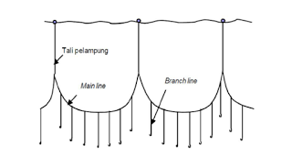
Gambar 1. Long Line

BAB II BAGIAN DAN KONTRUKSI ALAT TANGKAP
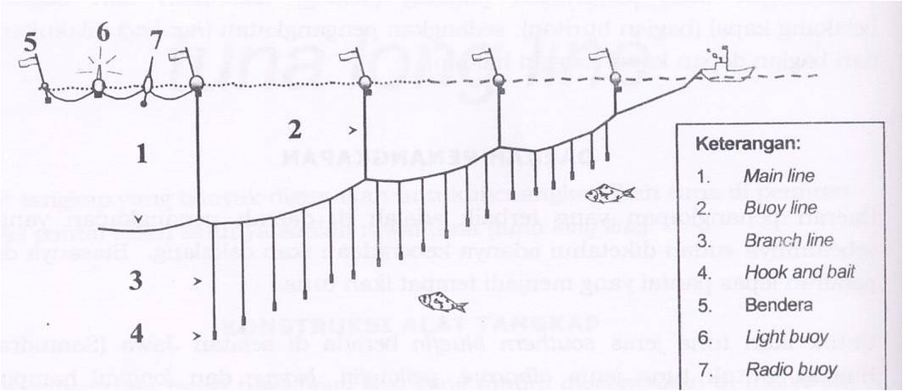
Gambar 2. Rawai Tuna (tuna long line)

Alat tangkap perikanan tuna longline umumnya terdiri atas beberapa bagian, diantaranya sebagai berikut:
- Tali utama (main line)
Tali utama atau main line adalah bagian tali yang paling panjang yang terdiri dari potongan tali yang disambungkan. Tali utama harus kuat karena ini merupakan tempat menggantungnya tali tali cabang yang nantinya akan menanggung beban yang sangat berat ketika ikan tertangkap. Kedua ujung dari tiap tali utama biasanya dibuat simpul mata.
- Tali Pelampung (buoy line)
Tali pelampung atau buoy line merupakan tali yang menghubungkan antara tali utama (main line) dengan pelampung. Tali ini berfungsi untuk menggantungnya pelampung serta untuk mengatur kedalaman yang kita inginkan untuk menangkap target ikan yang kita inginkan.
- Tali cabang (branch line)
Tali cabang (branch line) merupakan tali yang digantungkan pada tali utama sebagai tempat untuk menggantungnya ikan ikan hasil tangkapan. Satu set dari tali cabang terdapat beberapa bagian diantaranya ada tali pangkal, tali cabang utama dan wire leader yang berfungsi agar dapat menghindari gesekan saat ikan tertarik tali pancing.
- Hook and bait
Hook (kail) merupakan pancing yang digunakan untuk menangkap target ikan tangkapan misalnya untuk target tangkapan ikan tuna, maka pancing atau kail yang digunakan khusus untuk menangkao ikan tuna. Kail ini juga merupakan bagian dari longline untuk tempat melekatnya umpan yang digunakan.
- Tiang Bendera
Tiang bendera merupakan tiang yang digunakan dengan tujuan untuk mengetahui adanya pelampun di lokasi operasinya rawai. Jadi, tiang bendera ini di ikatkan pada pelampung. Bendera yang digunakan biasanya bendera berwarna kontras dengan air laut agar mudah dikenali.
- Light Buoy (Lampu pelampung)
Light buoy atau lampu pelampung yaitu lampu yang digunakan sebagai alat penerang bagi nelayan. Lampu yang digunakan memiliki sifat penerangan tertentu yang berfungsi untuk memberikan informasi kepada kapal-kapal yang bernavigasi di perairan sekitarnya mengenai lokasi-lokasi di pelabuhan, posisi alur masuk dan alur keluar, tempat-tempat dangkal, lain-lain halangan di bawah air beserta alur-alur pelayaran yang aman. Lampu ini digunakan pada malam hari dan sangat penting digunakan untuk menghindari tabrakan antar kapal di malam hari.
- Pelampung (float)
Terdapat berbagai jenis pelampung yang digunakan dalam alat tangkap longline ini diantaranya ada pelampung bola, pelampung bendera, pelampung radio, dan pelampung lampu. Fungsi dari warna kontras yang digunakan yaitu untuk memudahkan nelayan dalam mengenali pelampung dari jarak jauh setelah dilakukan setting.
- Alat bantu
Alat bantu dalam longline ini adalah alat-alat yang digunakan oleh alat tangkap longline untuk mempermudah dan memperlancar kegiatan operasi penangkapan di kapal perikanan (Mallawa dan Sudirman 2004).
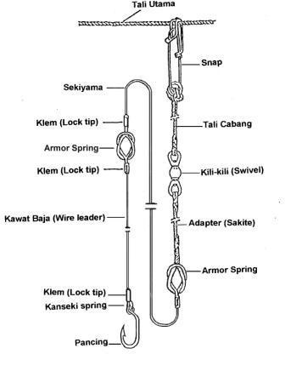
Gambar 3. Bagian-bagian Long Line (Sumber : http://arrrohmanrauf.blogspot.co.id/2010/09/alat-penangkap-ikan-jenis-rawai-long.html)

BAB III METODE PENGOPERASIAN
Prinsip dari longline yaitu :
Prinsip alat tangkap longline yaitu merangsang atau memikat ikan baik dengan umpan alam atau dengan umpan buatan pada mata pancingnya. Umpan yang digunakan untuk target tangkapan ikan pelagis yaitu ikan tongkol kecil, bandeng, ikan layang dan cumi-cumi sedangkan umpan yang digunakan untuk target tangkapan ikan dasar biasanya menggunakan ikan lemuru sebagai umpannya. Cara pengoperasiannya longline bisa di pasang menetap pada suatu perairan kemudian setelah hasil tangkapan ada maka ditarik dari bagian buritan perahu/kapal yang sedang dalam keadaan berjalan. Longline dihanyutkan pada perairan. Alat ini cenderung tidak destruktif dan sangat selektif. Alat tangkap longline pada dasarnya terdiri dari dua komponen utama yaitu tali dan mata pancing. Namun, sesuai dengan jenisnya dapat dilengkapi pula komponen lain seperti : pemberat (sinker), pelampung (float), lock tip, snap, kawat baja dan kili-kili (swivel).
Kegiatan operasi penangkapan ikan dengan longline meliputi tiga tahap kegiatan, yaitu:
1) Setting, Setting merupakan kegiatan untuk menurunkan longline. Sebelum dilkukan setting, terlebih dulu mempersiapkan segala sesuatu yang dibutuhkan seperti umpan, branch line, radio bouy, pelampung dan light bouy serta mein line pada line thrower. Seting biasanya dilakukan pada pagi hari hingga siang hari di bagian buritan kapal.
- Drifting, Drifting merupakan penghanyutan longline di dalam air selama beberapa jam. Drifting berlangsung sekitar lima jam, saat drifting longline dibiarkan hanyut dan kemungkinan terbawa arus sampai jauh dari kapal. Pada saat drifting, mesin kapal dimatikan untuk menghemat BBM dan ABK dapat beristirahat. Sekitar siang atau sore hari, kapal mulai mendeteksi radio bouy yang ada pada longline. Lokasi radio bouy dapat dideteksi dari kapal dengan radio detection finder (RDF).
- Hauling, Hauling merupakan penarikan longline dari dalam air dan hasil tangkapan. Hauling umumnya dilakukan pada sore hari. Lama hauling begantung pada jumlah hasil tangkapan yang ada dan banyaknya pancing. Penarikan longline saat hauling dibantu dengan line hauler. Pada saat hauling sebagian besar ABK bekerja. Saat hauling mulai dilakukan, kapal bergerak mendekati radio bouy dan selanjutnya menaikkan radio bouy ke kapal. Jika ada ikan yang tertangkap, snap segera dilepaskan, ikan ditaraik dan dibawa ke pintu pagad lalu diganco ke geladak untuk segera dilakukan penanganan (Nurani dan Wisudo 2007).
BAB IV KONSTRUKSI KAPAL LONG LINE
Setiap kapal perikanan untuk menangkap ikan tidak terkecuali kapal longline biasanya memiliki beberapa karakteristik tertentu. Pada kapal longline, biasanya mereka memasang alat tangkap di bagian buritan dan menarik hasil tangkapan pada bagian haluan bagian. Dek kapal terbuka sebagai tempat untuk menyimpan alat tangkap. Bagian dari sisi dek memiliki bentuk yang datar daru ujung haluan hingga buritan sehingga alat tangkap dapat melewati sisi setelah proses penarikan. Bagian kanan depan terdapat line hauler dan jembatan bertangga untuk memudahkan pengangkatan ikan ke atas. Setelah penarikan, gulungan tali ditempatkan pada dek bagian muka bersama pelampung, Meja ikan hasil tangkapan diletakkan pada bagian buritan tempat tali dipasang. Tuna yang tertangkap dipotong dan dibersihkan, kemudian dimasukkan pada tangki pendingin bergaram sebelum disimpan dalam ruang penyimpanan ikan berefrigeasi (Fyson 1985).
Kapal longline menurut Ayodhyoa (1981) umumnya berbentuk panjang dan ramping dengan tujuan agar kapal dapat lincah atau mudah bergerak. Umumnya bentuk dasar kapal berbentuk “V” bottom, dengan demikian kapal akan mempunyai kemampuan yang besar untuk membelah gelombang dan daya perlawanan air terhadap kapal lebih kecil. Kelincahan kapal longline sangat ditentukan oleh ukuran-ukuran utamanya, yaitu panjang (L), lebar (B), dalam (D) dan nilai perbandingan L/B, L/D, dan B/D.
Adapun ciri-ciri kapal Long Line.
- Kapal Longline dirancang khusus untuk memangkap ikan dengan alat tangkap longline atau biasa disebut rawai. Kapal longline di desain khusus sekaligus untuk menyimpan, mendinginkan, dan mengangkut ikan hasil tangkapan sampai ke pelabuhan. Kapal longline yang berukuran pada umumnya berukuran 30-100 GT yang dioperasikan untuk menangkap ikan jenis tuna termasuk cakalang dan albacore dengan hasil sampingan ikan cucut, sehingga sering pula kapal tersebut disebut kapal tuna long line.
- Satu kapal tuna longline biasanya mengoperasikan 1000-2000 mata pancing untuk sekali operasi.
Desain dan konstruksi kapal rawai dapat dibedakan menjadi 2 sistem.
- sistem arranger dan
- non arranger (blong dan basket)
Bahan pembuatan kapal longline ada yang terbuat dari kayu, FRP dan baja. Bahan kapal juga tergantung kepada ukuran besar kapal. Ukuran kapal lebih dari 150 GT umumnya terbuat dari baja.
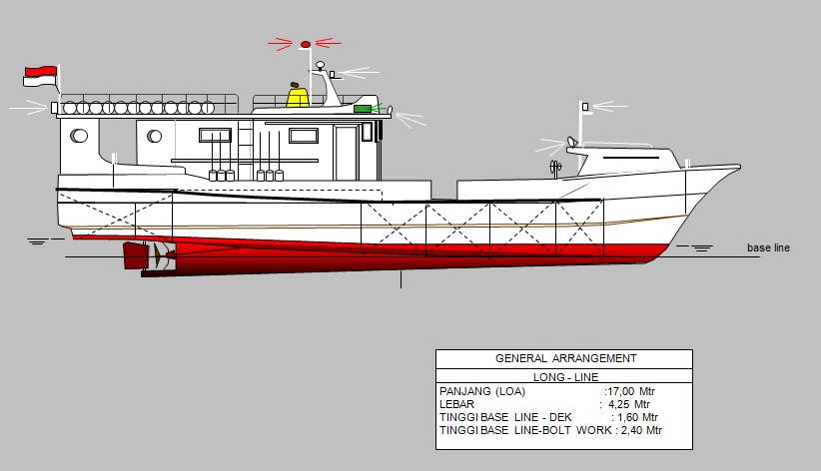
Gambar 5. Kapal Long Line
Adapun Konstruksi Umum Longline adalah sebagai berikut.
  - Main line atau tali utama terbuat dari kuralon.
  - Branch line atau tali cabang yang diikatkan pada tali utama , panjanngnya tidak boleh lebih dari ½ x panjang tali utama terbuat dari kuralon.
  - Pelampung,terbuat dari plastik resin yang dicetak yang ujungnya diberi lubang untuk mengikatkan tali pelampung. Pelampung ini dipasang setiap 1 basket atau tiap 7 mata pancing
  - Pemberat yang terbuat dari semen yang dicetak berbentuk lonjong seberat 0,1-3 kg untuk memberatkan tali pelampung sehingga tetap berada pada kedalaman yang diinginkan.
  - Swivel atau kili-kili yang digunakan untuk menghindari saling terkaitnya antar tali cabang dan antara tali cabang dengan tali utama. Kili-kili ini terbuat dari stainless steel
  - Pancing atau terbuat dari stainless stee dengan mata pancing yang terbuat dari baja dilapisi timah yang digunakan disesuaikan dengan kedalaman
  - Tiang bendera terbuat dari bambu yang biasanya disebut bamboo pole sepanjang 5-7 m dengan diameter 3 cm dan bendera terbuat dari kain biasa.
  - Lampu pelampung yang digunakan untuk menarik berkumpulnya ikan-ikan pada malam hari.

BAB V JENIS-JENIS HASIL TANGKAPAN LONGLINE
Hasil tangkapan dari alat tangkap longline sesuai demgam jemis longline yang digunakan. Jika longline yang digunakan adalah longline dasar tetap maka target tangkapan dan hasil tangkapan ikannya merupakan ikan dasar misalnya ikan kakap termasuk ikan kakap merah dan kakap seto. Di Indonesia, alat tangkap longline banyak digunakan untuk target tangkapannya adalah ikan pelagis besar contohnya seperti tuna. Longline yang digunakan untuk target tangkapan ikan tuna biasanya alat tangkapnya di desain untuk menangkap ikan tuna. Sehingga target utama hasil tangkapannya tuna dengan berbagai macam jenis diantaranya ada tuna sirip kuning atau yellowfin (Thunnus thynnus), tuna mata besar atau bigeye (Thunnus obesus), cakalang (Katsuwonus pelamis) dan albacore (Thunnus alalunga). Namun saat longline beroperasi, tidak menutup kemungkinan bahwa akan mendapatkan ikan selain tuna yang masih ikan pelagis dalam hal ini dikatakan sebagai hasil sampingan. Dari hasil sampingan yang biasanya didapatkan yaitu seperti ikan cucut moro (Isurus oxyrinchus), ikan setan (Sarda chiliensis lineolata), ikan sailfish (Istiophorus platypterus), ikan setuhuk (Tetrapturus sp.), ikan pedang (Xiphias gladius), ikan marlin dan ikan tengiri.
Adapun hasil tangkapan yang di peroleh pada saat pengoperasian alat tangkap longline oleh KM SAMODRA 36 selama satu trip operasi sebagai berikut :
No | Hasil Tangkapan | Nama Latin | Jumlah (ekor)
1 | Big Eye/ Mata Besar | Thunus obesus | 92
2 | Ikan Pedang | Xiphias gladius | 2
3 | Blue Marlin/ Marlin Biru | Makaira nigricans | 3
4 | Bawal Hitam | Formio niger | 28
5 | Ikan Merah | Lutianus erythopterus | 1
6 | Hiu | Hemigaleus balfouri | 2
7 | Layur air | Trichiurus maticus | 25
8 | Pari | Trygon sephen | 3
Tabel 1. Hasil tangkap Long Line KM Samodra 36
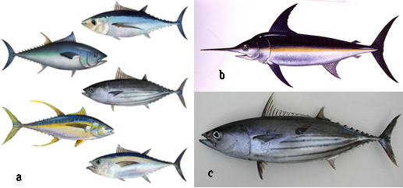
Gambar 4. Beberapa Hasil Tangkapan Long Line (a) Ikan Tuna (b) Ikan Marlin (c) Ikan Cakalang

BAB VI ALAT BANTU LONG LINE
Berikut adalah beberapa alat bantu dari alat tangkap Long Line (Rawai).
- Umpan. Pada saat pengoprasian long line, umpan yang digunakan biasanya umpan yang berukuran 15 cm atau lebih, seperti lemuru (Sardinella longicep), belanak (Mugil sp.) layang (Decapterus sp.), kembung (Restralliger sp.), bandeng (Chanos chanos), Pasific Sauri (Cololabis saira) (Subani dan Barus 1989).
- Radio buoy berfungsi untuk memonitor posisi pelampung pertama diturunkan pada saat melakukan setting agar dapat dipantau melalui gelombang radio yang dipancarkan dari radio buoy.

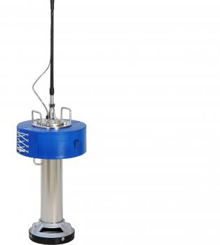
Gambar 6. Radio Buoy (Sumber : http://www.radiobuoy.com/index.php?_Page=product&mode=show&cid=16&pid=8&_lang=E)
- Antena Radio
Alat penangkap gelombang radio pada kapal unit penangkapan dengan pancing rawai dipasang RDF (Radio Detection Frequency) berbentuk antena dan radio pencari gelombang untuk mencari dimana posisi radio buoy melalui frequency radio.
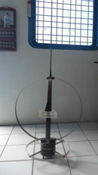
Gambar 7. Antena radio pemancar (Sumber : http://www.bpppbelawan.bpsdmkp.kkp.go.id/index.php/artikel/242-mengenal-alat-penangkap-ikan-rawai)

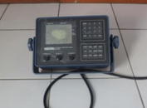
Gambar 8. Radio pencari gelombang radio buoy (Sumber : http://www.bpppbelawan.bpsdmkp.kkp.go.id/index.php/artikel/242-mengenal-alat-penangkap-ikan-rawai)

- Pelampung
Dipasang pada ujung main line pancing rawai dan dihubungkan radio bouy terbuat dari fiber glass tahan air dan tahan terhadap benturan diberi warna yang kontras. Besar pelampung yaitu dengan diameter 30 cm. Pelampung bulat ini dipasang pada setiap 500 m hingga 1000 m untuk memudahkan pemantauan arah pancing pertama di setting dan pancing yang terakhir di setting. Pelampung juga berfungsi untuk menjaga posisi jaring pada kedalaman yang diinginkan.
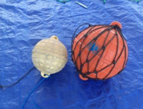
Gambar 9. Pelampung (Sumber : http://www.bpppbelawan.bpsdmkp.kkp.go.id/index.php/artikel/242-mengenal-alat-penangkap-ikan-rawai)

- Kotak (box)
Merupakan tempat menyusun pancing rawai pada peti atau box lainnya. Penyusunan mata pancing dilakukan secara berurutan sehingga pada saat settting mata pancing tidak kusut sehingga lancar dalam melakukan operasi penangkapan.
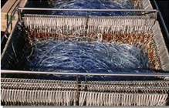
Gambar 10. Rawai tuna dalam basket (Sumber : http://www.bpppbelawan.bpsdmkp.kkp.go.id/index.php/artikel/242-mengenal-alat-penangkap-ikan-rawai)

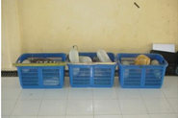
Gambar 11. Rawai tradisional dalam basket (Sumber : http://www.bpppbelawan.bpsdmkp.kkp.go.id/index.php/artikel/242-mengenal-alat-penangkap-ikan-rawai)
- Line hauler merupakan alat bantu yang dipergunakan pada saat hauling yang funngsinya untuk menarik tali utama pancing rawai, jika alat ini tidak ada maka operasi penangkapan ikan tuna long line dipastikan tidak dapat dilakukan.
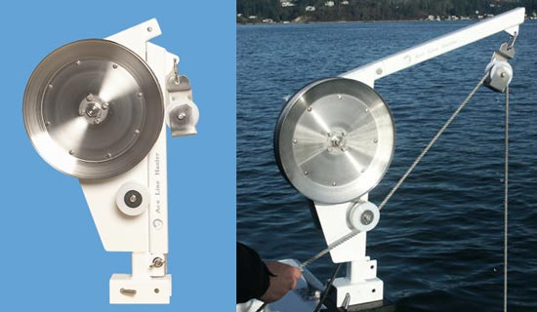
Gambar 12. Line Hauler (Sumber : http://www.edwardmortell.com/Captains_blog/fishing_gear/12v-line-hauler-trap-hauler/)

- Side roller adalah alat bantu yang dipasang pada dinding kapal dan tali utama pancing rawai dimasukan kedalam side roller untuk mengurangi beban penarikan karena kena gesekan pada diding kapal alat ini dapat berputar 90 ° sehingga dapat mengikuti arah tali utama pancing rawai.
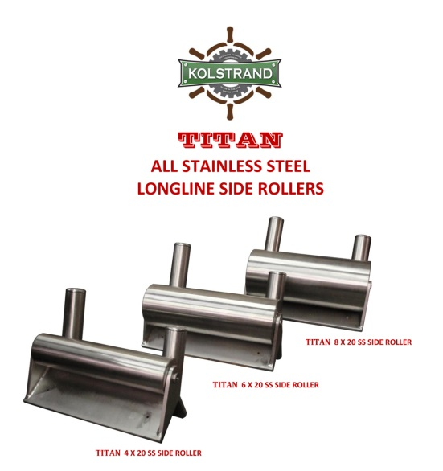
Gambar 13. Side Roller (Sumber : http://www.kolstrand.com/longline/halibut-side-roller-hsr/)

- Mini Belt Conveyor adalah alat bantu sebagai meja berjalan untuk menampung dan memindahkan main line dari bawah line hauler sehingga tidak bertumpuk pada satu tempat sehingga proses hauling menjadi lancar.
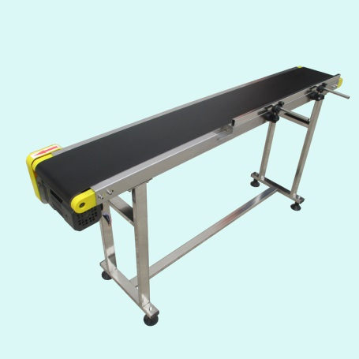
Gambar 14. Mini Belt Conveyor (Sumber : https://www.aliexpress.com/popular/small-conveyor-belts.html)

- Alat pemindah tali (Coil sifter) adalah alat pemindah tali utama pancing rawai kedalam box main line dengan cara menarik melalui lubang yang berfungsi untuk mencegah kekusutan main line pancing rawai.
- Alat peluncur tali (rope thrower machine) adalah alat untuk meluncurkan main line dari box main line ke laut pada saat setting pancing rawai.
- Branch ace (penggulung tali cabang) adalah alat yang berfungsi untuk menggulung branch line setelah selesai hauling sehingga baranch line rapi. Alat ini dapat menggulung hingga panjang tali 30 meter.
- Ganco adalah alat pengait kepala ikan ketika hauling dan alat untuk mengangkat ikan dari laut ke atas kapal dan menarik ikan ke tempat pembersih ikan. Alat ini terbuat dari baja dan bermata runcing dan tajam disambung dengan gagang tertentu.

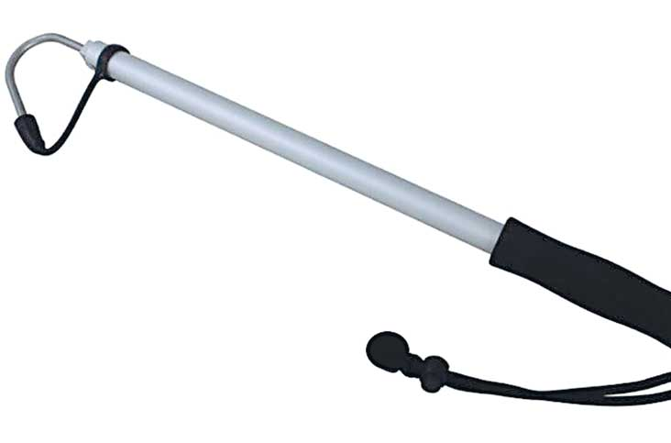
Gambar 15. Ganco (Sumber : http://www.mancingmania.com/single-article-311-landing-tackle.html)

- Cakar adalah alat bantu untuk mengaitkan kepala ikan tuna dan ikan besar lainnya menyerupai cakar burung elang, tajam terdiri dari lima cakar dan di pasang tali. Alat ini dimasukkan melalui branch line dan langsung menjepit kepala ikan, jika cakar di angkat maka cakar akan menjepit kepala ikan lalu di tarik ke atas kapal.
- Marlin spike adalah alat yang terbuat dari stainless steel yang ujungnya runcing disambung dengan besi mirip seperti tombak kemudian clibalut dengan tali. Fungsi alat bantu ini adalah untuk membunuh ikan tuna pada titik putih di kepala.
- Jangkar berlengan empat adalah alat bantu untuk mengangkat tali bola pelampung dari laut ke atas kapal saat hauling pancing rawai.
BAB VII DAERAH PENGOPERASIAN ALAT TANGKAP LONG LINE
Daerah pengoperasian long line tergantung pada sasaran ikan tangkapan. Apabila ikan yang akan ditangkap adalah ikan yang hidup di permukaan perairan, maka long line cukup dipasang pada kedalaman 50-350 m dalam hal ini sasaran ikan tangkapan yaitu ikan pelagis. Akan tetapi apabila yang akan ditangkap adalah ikan dasar laut, maka alat harus di pasang di dasar perairan (Dahuri 2001).
Daerah penangkapan ikan (fishing ground) merupakan tujuan untuk menangkap ikan. Jika tujuan tangkap usaha perikanan longline yaitu ikan tuna sehingga longline di pasang pada kedalaman pelagis. Longline yang digunakan yaitu jenis longline permukaan tetap. Namun, selain itu juga keberadaan tuna di laut sangat dipengaruhi oleh faktor lingkungan, seperti suhu, salinitas, massa air, front, upwelling, termoklin, dan kondisi arus perairan sehingga ada juga ikan tuna yang di permukaan perairan. Tuna juga merupakan high migratory species sehingga terkadang ikan tuna tersebar di seluruh perairan.
Jika tujuan penangkapan ikan yaitu ikan yang berada di dasar perairan maka longline yang digunakan yaitu jenis longline dasar tetap. Ikan yang menjadi sasaran di dasar perairan yaitu kakap.
BAB VIII NELAYAN
Dalam sebuah kapal perikanan, agar kapal itu dapat beroperasi tentu saja ada struktur organisasi atau kita biasa menyebutnya sebagai ABK (Anak Buah Kapal) diantara ABK tersebut yaitu :

1. Pihak Perusahaan
Pihak perusahaan berperan dalam membantu dengan memberi pinjaman modal kepada crew kapal dimana dana tersebut akan digunakan untuk operasi penangkapan. Kemudian, pihak perusahaan juga membantu untuk memenuhi seluruh kebutuhan operasional seperti bahan bakar, perbekalan, persediaan diatas kapal. Perusahaan juga membantu dalam kelancaran dokumen-dokumen yang harus ada didalam kapal.
2. Nakhoda
Nahkoda bertanggungjawab atas semua dokumen yang dibutuhkan diantaranya :
- SIPI ( Surat izin penangkapan ikan)
- SLO (surat laik operasional)
- SPB (Surat persetujuan berlayar)
3. Boswain
Boswain ini merupakan orang yang bertanggungjawab atas perlengkapan selama penangkapan seperti umpan, alat perbaikan kapal serta untuk penanganan ikan seperti es curai.
4. Kepala Kamar Mesin ( KKM )
KKM ini bertanggungjawab atas keadaan mesin dan beberapa suku cadang kapal perikanan. Kemudian juga bertanggungjawab atas bahan bakar, pelumas mesin.
5. Oiler
Oiler ini membantu KKM dalam mengecek dan memperbaiki mesin diatas kapal apabila terjadi kendala. Selain itu, oiler juga bertanggungjawab untuk mengecek persediaan bahan bakarm kebersihan kamar mesin dan pemeliharaan mesin.
6. Anak buah kapal
Membantu dalam pengangkutan alat alat yang ada pada kapal termasuk hasil tangkapan.
7. Koki
Bertanggungjawab atas makanan, minuman dan konsumsi lainnya untuk crew makan.

DAFTAR PUSTAKA
AlamIkan. 2014.Jenis Kapal dan Bentuk Kapal.Jakarta
Alfa. Analisis Desain dan Konstruksi Kapal Long Line (KM. Sinar Mas 02) Menurut Standar Peraturan Syahbandar dan Biro Klasifikasi Indonesia di CV.Nuh Marine, Batang, Jawa Tengah
Anonim. Tinjauan Pustaka. http://repository.ipb.ac.id/jspui/bitstream/123456789/62593/5/BAB%20II%20Tinjauan%20Pustaka.pdf.
Ayodhyoa, A. U. 1981. Metode Penangkapan Ikan. Yayasan Dewi Sri: Bogor.
Barus HR, Badrudin N, Naamin. 1991. Potensi Sumberdaya Perikanan Laut dan Strategi Pemanfaatannya Bagi PengembanganPerikanan yang Berkelanjutan. Prosiding Forum II Perikanan, Sukabumi 18–21 Juni 1991. Jakarta: Pusat Penelitian dan Pengembangan Pertanian Departemen Pertanian
Dahuri, R., Jacub Rais, Sapta Putra Ginting, dan M.J. Sitepu. 2001. Pengelolaan Sumberdaya Wilayah Pesisir dan Lautan secara Terpadu. PT Pradnya Paramita, Jakarta.
Fyson J. 1985. Design of Small Fishing Vessels. England : Fishing News Book
Gumelar, AR. 2003. Perbandingan jenis umpan bandeng (Chanos chanos) dan layang (Decapterus russelli) terhadap hasil tangkapan ikan tuna pada penangkapan dengan rawai tuna di perairan Samudera Hindia sebelah barat Sumatera. Skripsi (tidak dipublikasikan). Departemen Pemanfaatan Sumberdaya Perikanan, Fakultas Perikanan dan Ilmu Kelautan, Institut Pertanian Bogor : Bogor.
Kurniawati W. 2005. Optimasi Pengembangan Perikanan Purse Seine di PPN Pemangkat Kabupaten Sambas Provinsi Kalimantan Barat [Tesis]. Bogor: Departemen Pemanfaatan Sumberdaya Perikanan, Fakultas Perikanan dan Ilmu Kelautan, Institut Petanian Bogor.
Nurani TW dan Wisudo SH. 2007. Bisnis Perikanan Tuna Longline. Bogor: Departemen Pemanfaatan Sumberdaya Perikanan, Fakultas Perikanan dan Ilmu Kelautan, Insititut Pertanian Bogor.
Panjaitan, Hotler. 2017. Mengenal Alat Penangkap Ikan “Rawai”. http://www.bpppbelawan.bpsdmkp.kkp.go.id/index.php/artikel/242-mengenal-alat-penangkap-ikan-rawai.
Sainsbury JC. 1986. Commercial Fishing Methods. London: Fishing News (Books) Ltd.
Subani,W dan H.R. Barus. 1989. Alat Penangkapan Ikan dan Udang Laut di Indonesia Jurnal Penelitian Perikanan Laut Nomor : 50 Tahun 1988/1989. Edisi Khusus. Jakarta : Balai Penelitian Perikanan Badan Penelitian dan Pengembangan Pertanian Departemen Pertanian.
Supardi. 2007.Kapal Penangkapan Ikan.Jakarta
Sudirman dan Mallawa, A. 2004. Teknik Penangkapan Ikan. PT. Rineka Cipta. Jakarta.

